**Torneo de Golf UAR — 1 Aspecto a mejorar: Estética y diseño minimalista**

**•Descripción:**

Cuando ingresas a la página principal te encuentras con la información más relevante del torneo de golf y más abajo está la información más detallada del mismo. Esta información se encuentra en diferentes tipos de letra, lo que no permite mantener una estética en la página y puede distraer la vista del usuario sin saber qué información leer primero.

**•Evidencia del aspecto**

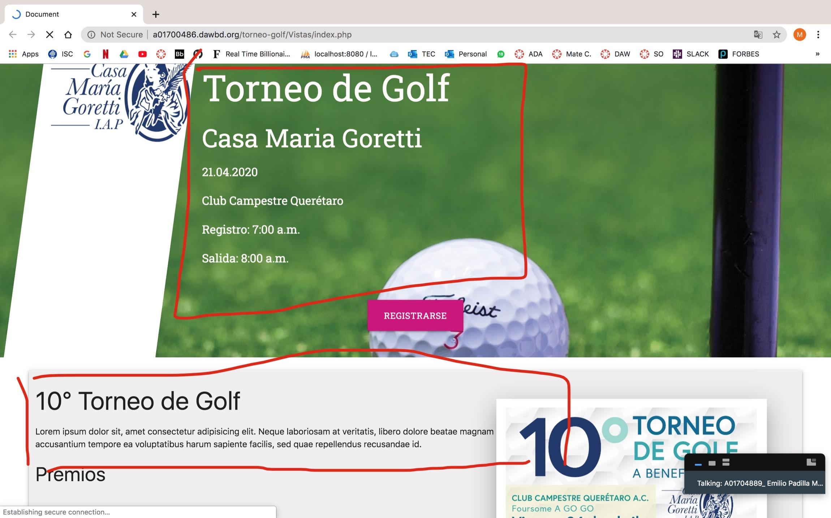

**•Explicación del aspecto:**

La mayor parte de la interfaz mantiene una estructura amigable con el usuario pue aparece lo más relevante hasta arriba y mayor información abajo pero el hecho de que cada pedazo de información tenga un tipo de letra diferente rompe la unicidad y puede distraer al usuario de lo que realmente a cuál debería darle mayor importancia.

**•Severidad del problema o beneficio de la buena característica**

Alto porque es la primera pantalla y primera interacción con el usuario y no hay una unicidad que permita tener 2 fuentes de letra una para títulos y otra para textos.

**•Posible solución y desventajas potenciales (si el aspecto es un problema)**

Elegir dos tipos de letras uno para títulos y otro para texto y manejar los tamaños correspondientes para mantener una vista más limpia.

**•Relación con otros aspectos de usabilidad (si aplica)**

**Torneo de Golf UAR — 2 Aspecto a mejorar: Ayuda y documentación**

**•Descripción:**

Cuando le das click en el botón de registrar te despliega la página con el formulario para registrarte al torneo. Sin embargo le hace falta información de contexto en la que el usuario que no esté muy familiarizado con conceptos técnicos pueda entender de qué se trata el campo a llenar.

**•Evidencia del aspecto**

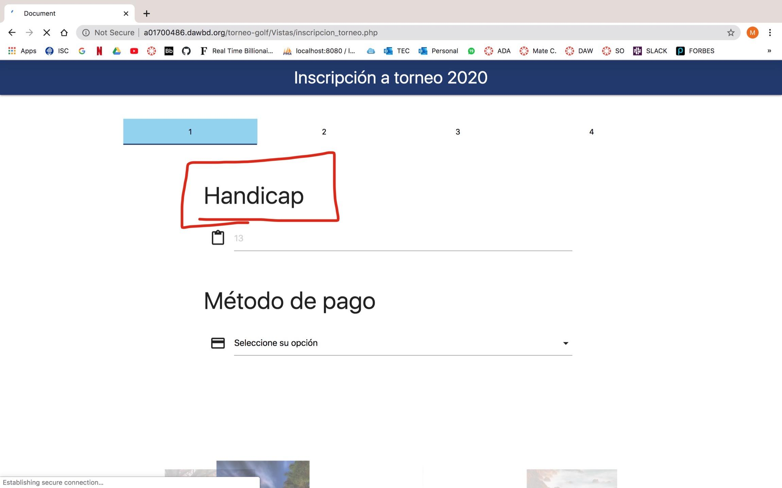

**•Explicación del aspecto**

Hace falta información de contexto sobre algunos campos a llenar que tienen nombres muy técnicos y pueden confundir al usuario puesto que por más de que es un torneo de golf y las personas que se inscriben saben de golf también puede existir el caso en el que usuario que se registra quiere probar cosas nuevas o apoyar a la causa.

**•Severidad del problema o beneficio de la buena característica**

Alta porque es en el momento en el que el usuario ha decidido registrarse y debes apuntarle a que complete su registro exitosamente para poder asi tener mas asistentes. Si el usuario ingresa y no sabe qué poner en el campo por falta de información se puede desanimar y no completar el campo y por ende no terminar el registro de manera exitosa o en caso contrario completar el formulario de manera incorrecta.

**•Posible solución y desventajas potenciales (si el aspecto es un problema)**

Tener un botón de ayuda al lado del nombre del campo a llenar que tenga su definición HIDDEN y cuando el usuario la pase sobre él aparezca la información/definición del campo a llenar.

**•Relación con otros aspectos de usabilidad (si aplica)**

**Torneo de Golf UAR — 3 Aspecto a mejorar: Estética y diseño minimalista**

**•Descripción:**

Cuando se intenta hacer la página más pequeña, esta no responde al tamaño de la pantalla y muchas cosas se enciman

**•Evidencia del aspecto**

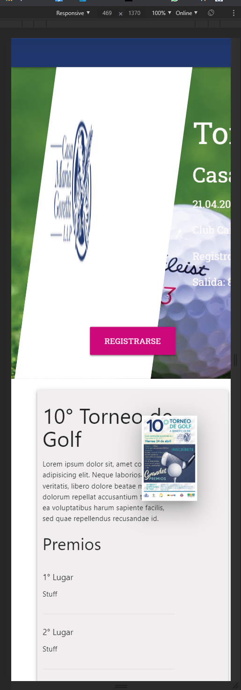

**•Explicación del aspecto**

Al reducir la pantalla a un tamaño pequeño los componentes se deforman y la distribución no cambia para hacerlo agradable visualmente para los usuarios.

**•Severidad del problema o beneficio de la buena característica**

Con un sitio totalmente responsivo se asegura que los usuarios puedan registrarse para el torneo sin necesidad de estar en una computadora

**•Posible solución y desventajas potenciales (si el aspecto es un problema)**

Una solución sería hacer uso el sistema de columnas que ofrece su framework de diseño para acomodarlo a pantallas chicas.

**Torneo de Golf UAR — 4 Aspecto a mejorar: control de libertad del usuario - Iniciar sesión**

**•Descripción:**

Al seleccionar iniciar sesión, el boton de registrarse se sobre pone en el modal que funciona para iniciar sesión, bloquenado la libertad del usuario para iniciar sesión

**•Evidencia del aspecto**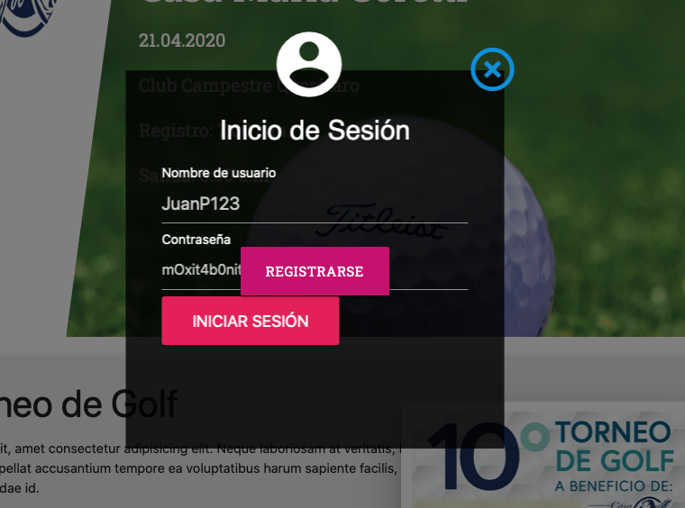

**•Explicación del aspecto**

El modal de iniciar sesión cumple con su función y es vanguardista, sin embargo, el boton de registrarse tiene prioridad en el índice-z, por lo que se sobrepone al tratar de ingresar la contraseña

**•Severidad del problema o beneficio de la buena característica**

Es alta, porque autenticarse ingresando la contraseña esa una de las funciones claves para que el usuario pueda entrar en otras secciones del sitio.

**•Posible solución y desventajas potenciales (si el aspecto es un problema)**

Cambiar la prioridad que tiene el boton de registrarse en el índice-z arregla en su totalidad el problema

**•Relación con otros aspectos de usabilidad (si aplica)**

Estética y estilo minimalista

**Torneo de Golf UAR — 5 Aspecto a mejorar: Estética y diseño minimalista - Se sobreponen imágenes**

**•Descripción:**

Es evidente dentro del sitio que una imagen se está sobreponiendo sobre la descripción del décimo torneo de golf. Y, el logo .png de Casa María Goretti ocupa más espacio del que debería al entrar en pantalla completa.

**•Evidencia del aspecto**

**•Explicación del aspecto**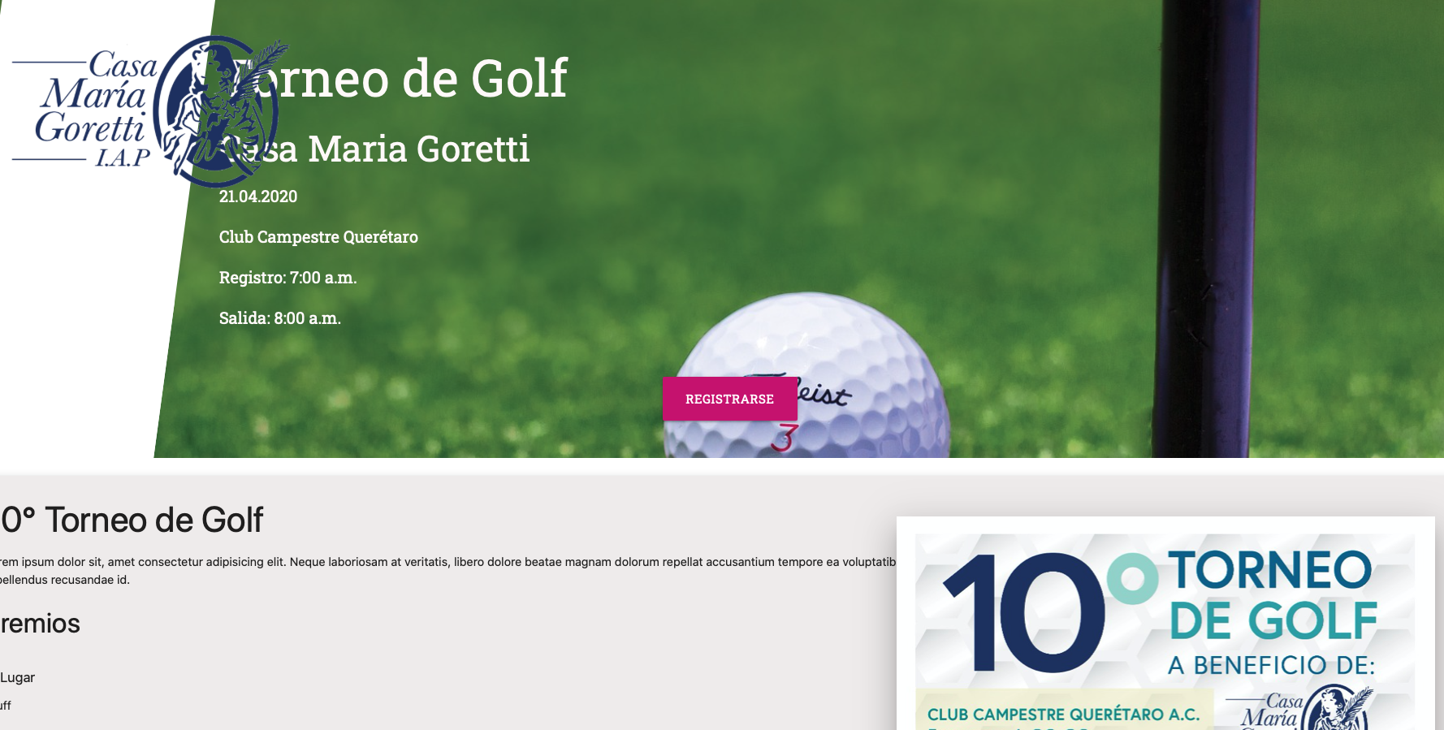

La primera falla de superposición de imagen está en el logo .png de Casa María Goretti, donde si el sitio web entra en pantalla completa, se puede ver que el mismo sale del espacio para el cual el diseño sugiere que fue establecido

Para la segunda imagen, el póster del 10º Torneo de Golf se superpone ante el texto, bloqueando la importancia de lo que dice el texto.

**•Severidad del problema o beneficio de la buena característica**

Media, pues aunque es evidente, solo pasa en algunas ocasiones (logo .png), y a primera vista no es tan notorio.

**•Posible solución y desventajas potenciales (si el aspecto es un problema)**

Para el logo, es necesario ajustar que a partir de cierto tamaño de pantalla, el logo ya no crezca más y se queda en su posición. Esto involucra el diseño responsivo que muchos frameworks facilitan el uso.

Para la imagen del torneo, establecer divisiones dentro de la sección ayuda a que cada elemento tenga su espacio y conserve su forma, y siga respondiendo a los diferentes tamaños de pantallas.

**•Relación con otros aspectos de usabilidad (si aplica)**

**Torneo de Golf UAR — 6 Aspecto a mejorar: Relación con el mundo real - Íconos**

**•Descripción:**

En la sección de Soy Organizador se muestran varios iconos para ciertas acciones, sin embargo algunos no son muy asociables con el mundo real

**•Evidencia del aspecto**

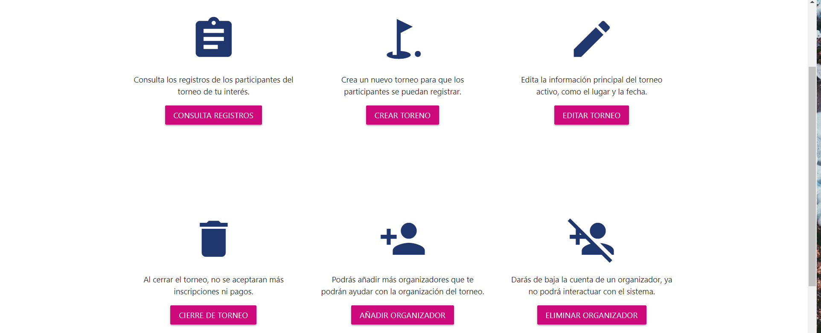**•Explicación del aspecto**

El icono de cierre de torneo supone borrar un torneo, no cerrarlo. Además de que el icono de consulta se relacionaría más con uno de busqueda

**•Severidad del problema o beneficio de la buena característica**

Es mediana, porque puede reducir la rapidez e intuitividad del sitio, es decir, que los usuarios tengan que leer las descripciones para saber el significado del icono.

**•Posible solución y desventajas potenciales (si el aspecto es un problema)**

Cambiar los iconos por algunos más asociables, como el de consultar participantes por una lupa y el de bote de basura por uno de cierre

**Torneo de Golf UAR — 7 Aspecto a mejorar: Visibilidad del estatus de sistema**

**•Descripción:**

Al momento de entrar al formulario para registrarse al torneo no hay ninguna indicación de cómo seguir llenando el formulario.

**•Evidencia del aspecto**

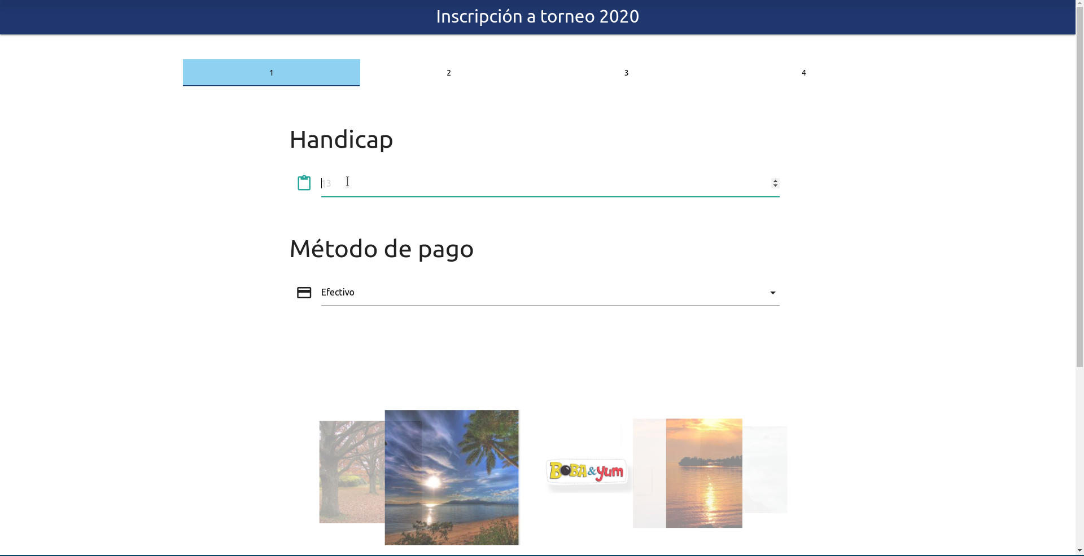

**•Explicación del aspecto**

No hay ningún botón que indique cómo seguir llenando el formulario. La única razón por la que supe moverme a las otras secciones es porque he usado ese componente de materialize.

**•Severidad del problema o beneficio de la buena característica**

Alta porque el usuario no va a saber cómo pasar a la siguiente sección por lo que va a ser muy difícil que alguien se registre.

**•Posible solución y desventajas potenciales (si el aspecto es un problema)**

Para que el usuario sepa cómo avanzar en el formulario basta con poner botones de siguiente y de regresar. También podrían cambiar los números de los tabs a los nombres de cada sección (facturación, registro del equipo, etc…) para que sea más claro que también se puede desde esa parte.

**•Relación con otros aspectos de usabilidad (si aplica)**

Reconocimiento antes que recuerdo

**Torneo de Golf UAR — 8 Aspecto a mejorar: Estética y diseño minimalista**

**•Descripción:**

En varios de los elementos de la página se hace uso de diferentes colores que no son característicos de la institución o se hace uso de un mismo color pero en otra tonalidad. Se puede ver a lo largo de la página el uso del color por default de materialize. Más allá, se evalúa el uso de íconos en el footer que no son consistentes en su posición.

**•Evidencia del aspecto**

* Elementos con el color por default de materialize

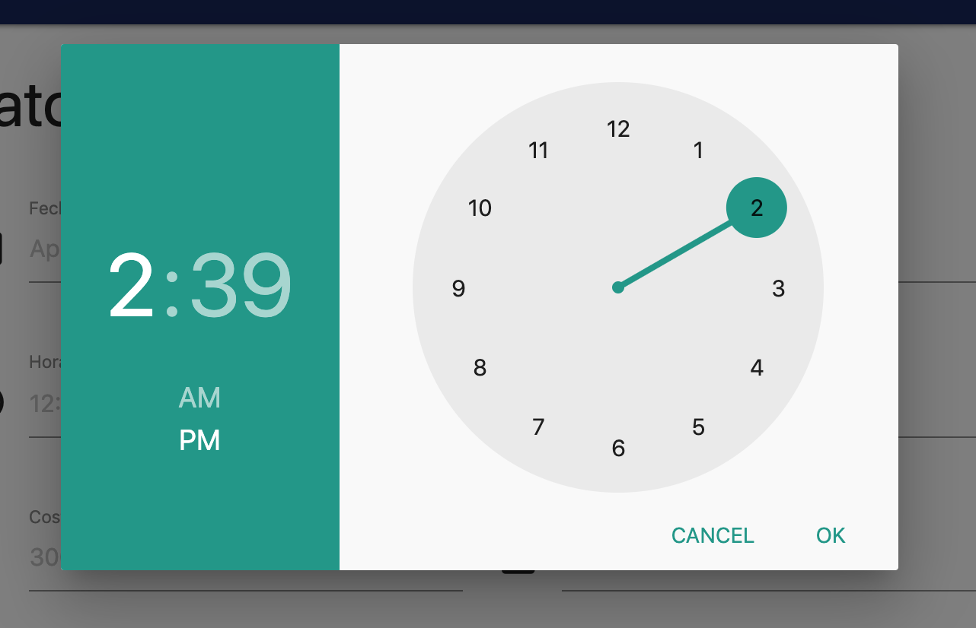





* Uso de dos tonalidades de rosa diferentes y dos tonalidades de azul diferentes al azul de la institución(en el botón para cerrar el modal).

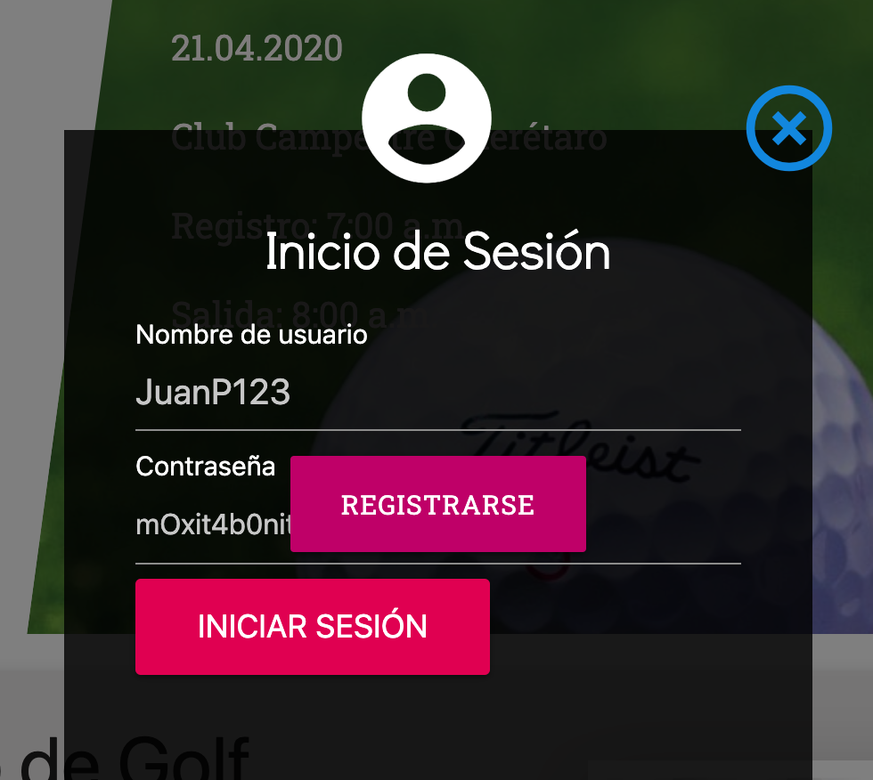

* Uso de dos tonalidades de azul, el azul de la institución es el de la parte de hasta abajo, el otro azul solo se usa en el footer entonces no pareciera que entra en la gama de colores.
* Posición inconsistente de iconos

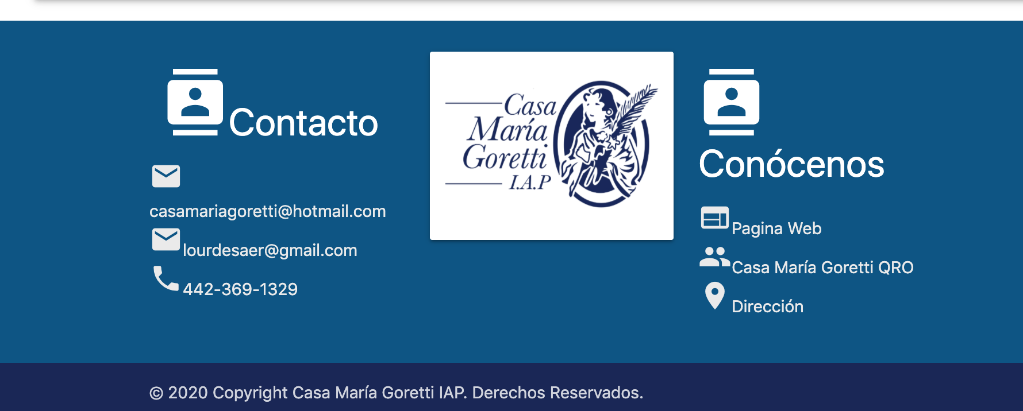

**•Explicación del aspecto**

Los botones tienen diferentes colores e incluso diferentes tonalidades de un mismo color.

El footer tiene un color que no se ocupa en ningún otro lado de la página.

Todos los elementos dentro de las formas de registro utilizan el color default de materialize.

Los iconos en el footer no tienen una posición establecida, hay algunos íconos que se encuentran al lado del texto y otros que se encuentran arriba del mismo.

**•Severidad del problema o beneficio de la buena característica**

El problema descrito no afecta a la funcionalidad de la página por lo tanto no lo considero como un error prioritario, no obstante es un problema que se puede notar a lo largo de la página entonces creo que una vez que la funcionalidad esté al 100 se deberá corregir pues es lo que ve al usuario al navegar por la página y creo que una gama de colores definida hace que el sitio se vea mucho más profesional.

**•Posible solución y desventajas potenciales (si el aspecto es un problema)**

Una buena opción sería cambiar el color de default de materialize por el azul que se encuentra en el footer o por el color de la institución(ya sea el rosa o el azul más oscuro), así su página tendría consistencia en referencia al color.

En el caso de los iconos una buena opción sería establecer si estos se van a encontrar a un lado del texto o arriba para que se siga esta regla a lo largo de la página, además recomendaría dar un espacio entre estos y el inicio del texto para que no se vean amontonados y hacer que el tamaño del icono sea relativo al tamaño del font del texto para que no se pierda la información.

**•Relación con otros aspectos de usabilidad (si aplica)**

n/a

**Torneo de Golf UAR — 9 Aspecto a mejorar: Consistencia y estándares**

**•Descripción:**

Se hace uso de la palabra CONTACTO para dos cosas diferentes.

Se emplea el logo de CMG como un link a la página principal de la institución pero no todos hacen lo mismo.

**•Evidencia del aspecto**

* CONTACTO refiriéndose al registro de cualquier persona como patrocinador

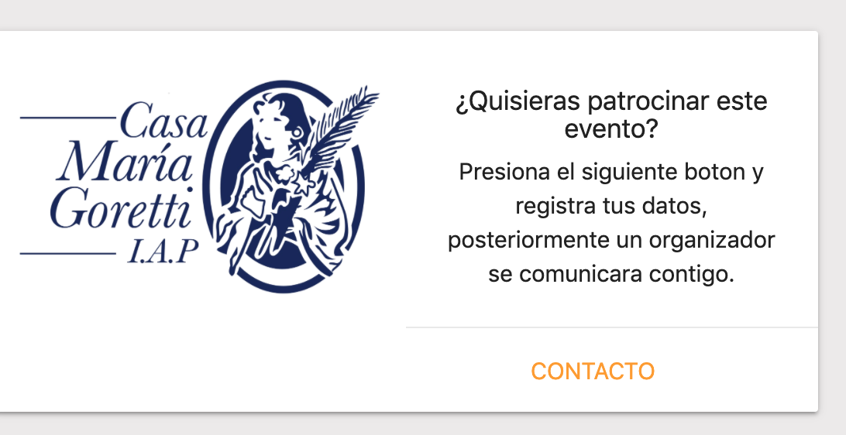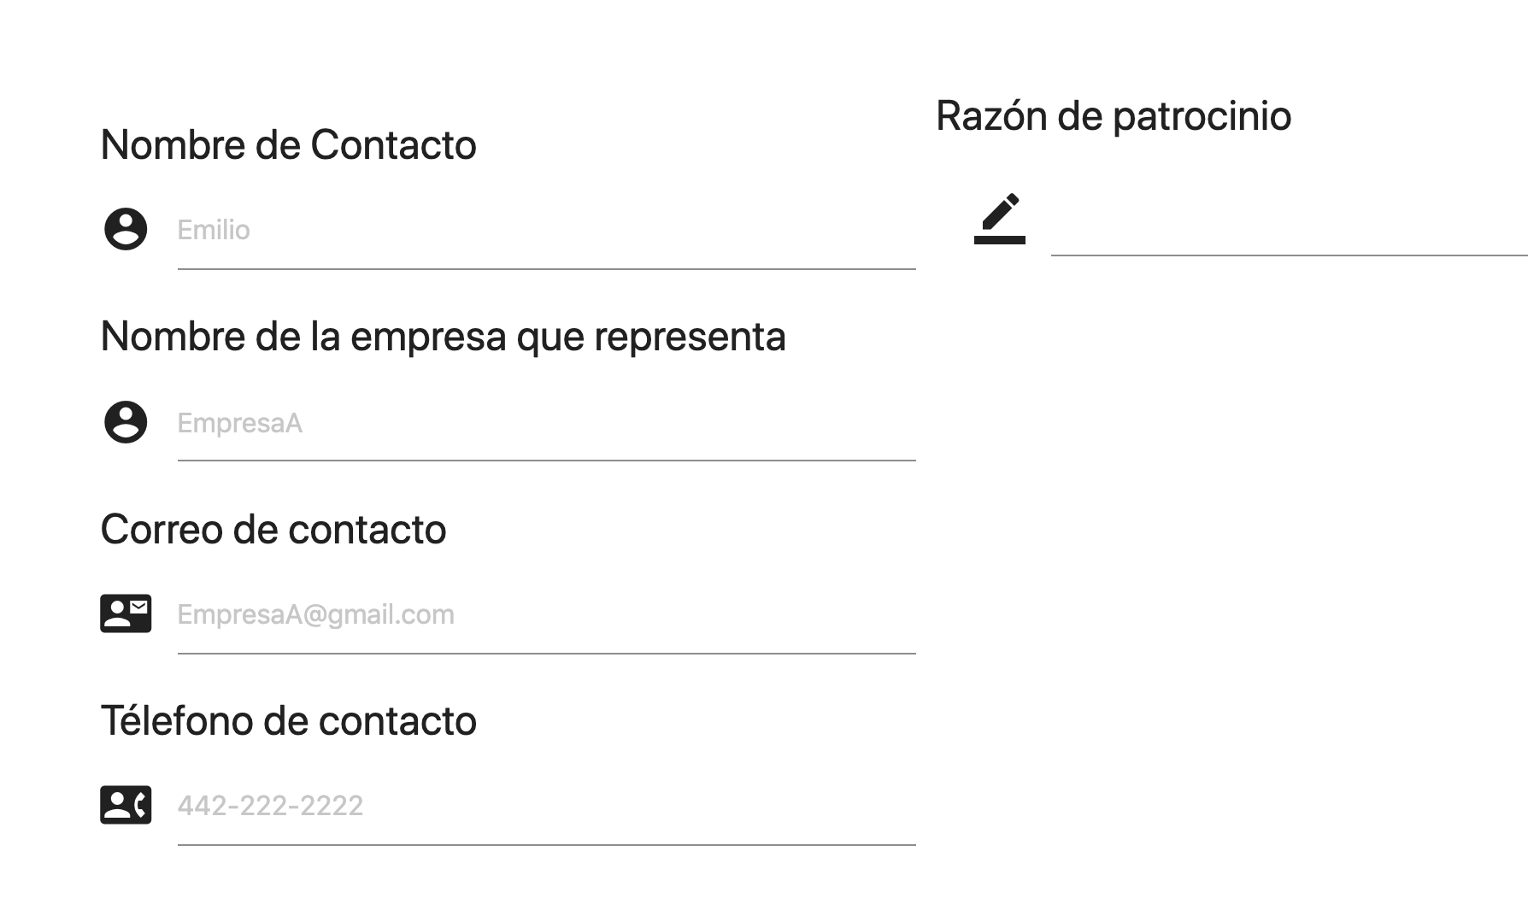

* CONTACTO refiriéndose a establecer comunicación con la administradora de CMG



* Logo que funciona como link



* Logos que no tiene función alguna

 

**•Explicación del aspecto**

* El nombre contacto hace alusión a dos cosas distintas: la obtención de datos de contacto y el registro de una forma. El uso de la palabra contacto para el registro de un patrocinador hace uso de un párrafo explicativo pues no es entendible de manera individual.
* El uso del logo principal como un link a la página principal de la institución puede hacer creer a los usuarios que todo logo que aparezca en la página tiene la misma función cuando no es así.

**•Severidad del problema o beneficio de la buena característica**

El problema es de prioridad baja ya que en el caso de la palabra CONTACTO, en el elemento de registro se da una explicación clara de lo que se hace al dar click, no obstante si no lees todo el párrafo, se entiende que al dar click solo te mostrará los datos para ponerte en contacto con la institución no para llenar un registro. Y el caso de los logos, creo que es una función que no todos van a notar y por lo tanto la corrección de ese error se puede dejar al fina.

**•Posible solución y desventajas potenciales (si el aspecto es un problema)**

Una solución es cambiar el nombre al elemento “CONTACTO” a “REGISTRO” o algo que haga alusión a la acción que se ejecutará al dar click que en este.

Además, yo opino que sería buena idea quitar el logo del footer pues no tiene ninguna función y los usuarios podrían pensar que al igual que el logo principal, este es un link a la página web principal.

Otra solución sería quitar el link del logo principal para que el usuario no espere que otros logos dentro de la misma página tienen la misma función.

**•Relación con otros aspectos de usabilidad (si aplica)**

n/a

**Torneo de Golf UAR — 10 Aspecto a mejorar: Reconocimiento antes que recuerdo**

**•Descripción:**

Al estar en cualquier página que no sea la de inicio no es claro para el usuario cómo regresar a la página principal. Tampoco hay manera de regresar a la página anterior por lo que siempre hay que volver a navegar a cualquier lugar desde la página de inicio.

**•Evidencia del aspecto**

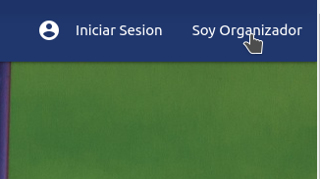

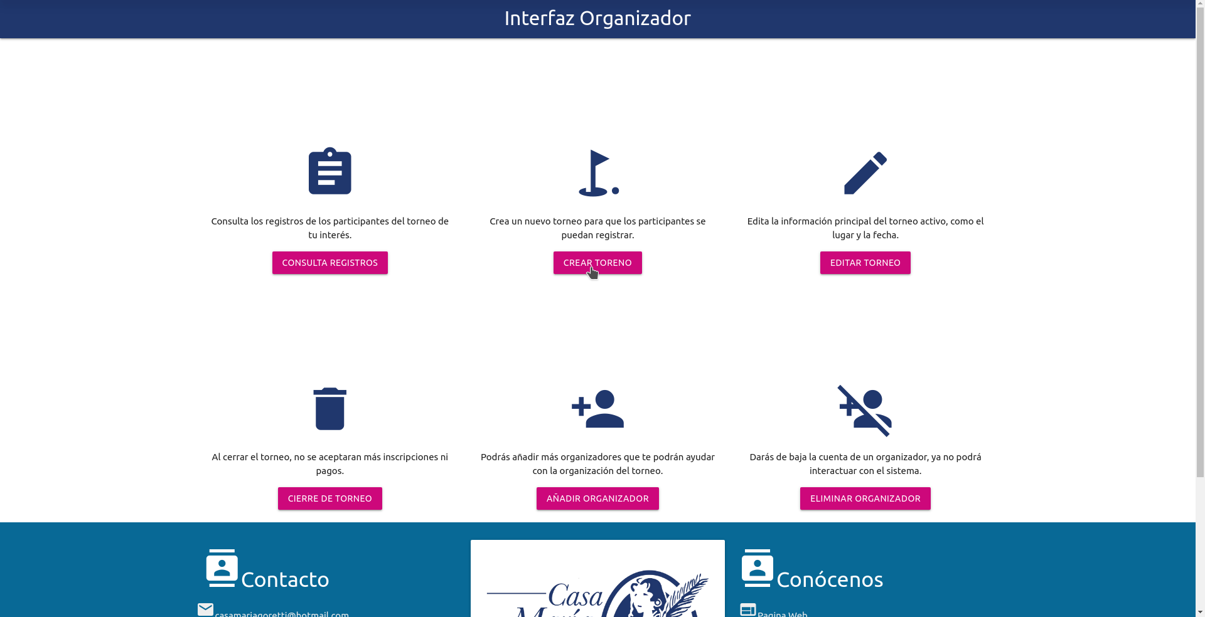

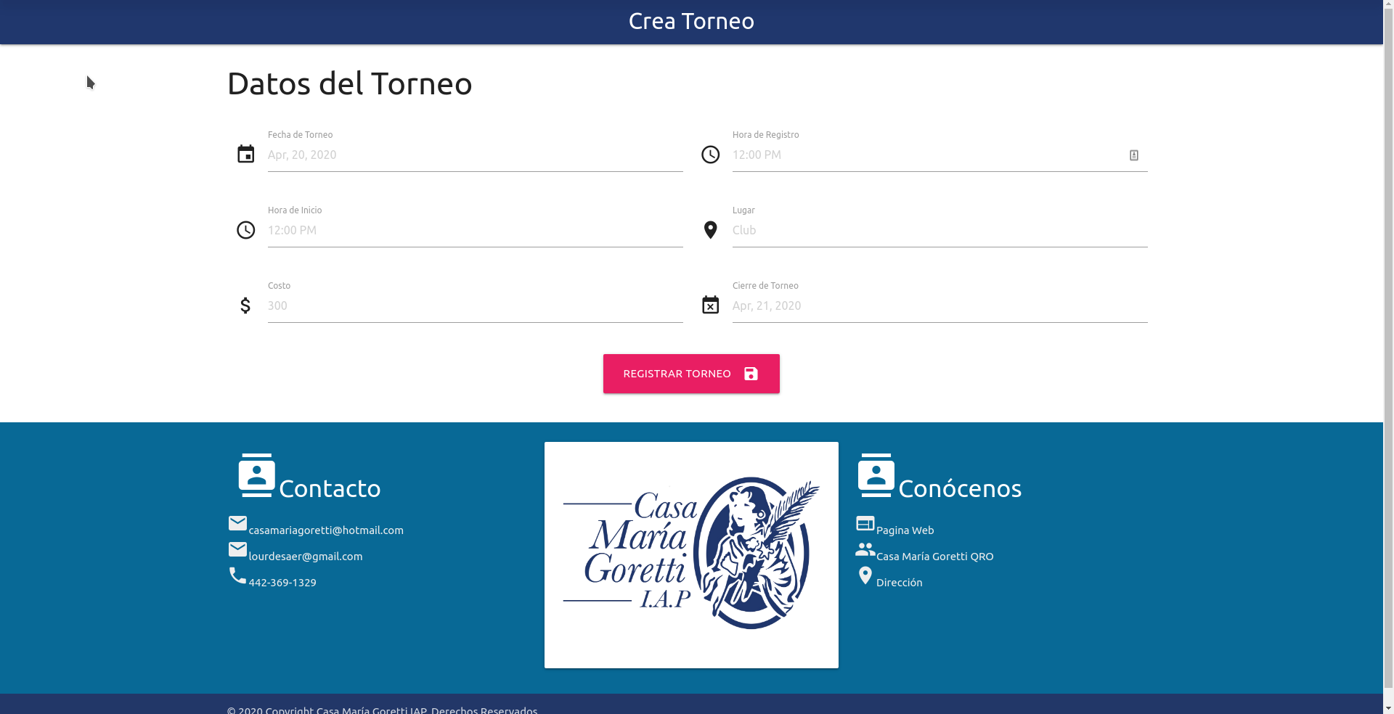

**•Explicación del aspecto**

No existe ningún botón que deje claro cómo regresar a la página de inicio. Es difícil que al usuario se le ocurra que picar el título de la página realiza esta acción. De igual manera, si entro a una página (como la de soy organizador) y luego entro a otra página (como la de crea torneo) no hay manera de regresar a la página anterior por lo que tengo que volver a entrar a esta desde la página principal.

**•Severidad del problema o beneficio de la buena característica**

Alta ya que un usuario puede perderse fácilmente en una página si no sabe cómo regresar incluso a la página principal. Además, se puede volver muy tedioso tener que estar regresando a la página principal cada vez que el usuario quiere navegar por diferentes partes de la aplicación web.

**•Posible solución y desventajas potenciales (si el aspecto es un problema)**

La solución es muy simple ya que con poner algún navbar o sidebar con botones para regresar a la página anterior y para ir a la página principal se soluciona el problema.

**•Relación con otros aspectos de usabilidad (si aplica)**

no aplica